

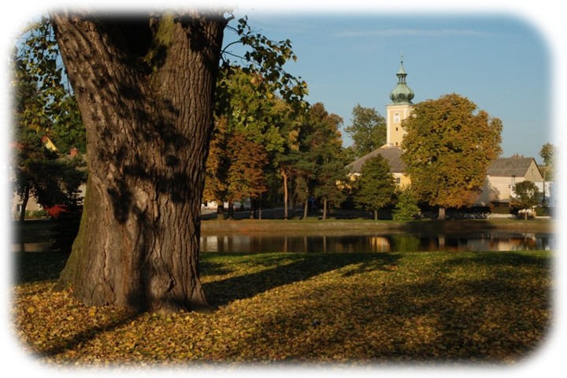

**Slovo starosty**

**Usnesení ze zasedání Zastupitelstva obce oldřišov**

**Kanalizace a ČOV**

**Vandalismus**

**Základní škola**

**Pozvánky na akce v obci**

**Hasiči**

**Blahopřání**

**Sběrný dvůr**

**Slovo starostyMCj04357390000[1]**

Vážení spoluobčané, pohledem na kalendář si neomylně uvědomujeme, že jsme vstoupili do poslední čtvrtiny letošního roku. Skončilo léto, období prázdnin a odpočinku, a já věřím, že i přes počáteční letní vrtochy počasí si každý z Vás užil dny dovolených dle svých představ. V naší obci však vedle zaslouženého odpočinku bylo období prázdnin a krátce po nich využito k opravám obecních budov, jak o nich rozhodlo zastupitelstvo obce. Jednalo se především o opravu střechy na mateřské školce (nanesena nová krytina z asfaltových pásů – celkové náklady činily 64 800 Kč). Dále byla provedena výměna krytiny na tělocvičně základní školy (plechová krytina vyměněna za krytinu z folie PVC - zde náklady činily 371 000 Kč).

Každoročně je měsíc říjen příležitostí k úklidu a odklizení všeho, co se od jara stalo v našich domácnostech nadbytečným. Nejinak tomu bude i letos a v sobotu dne 8. října budou v dopoledních hodinách přistaveny na dvoře před obecním úřadem kontejnery pro svoz velkoobjemových odpadů. (Bližší informace o této službě najdete na jiném místě tohoto zpravodaje.) Věřím, že využijete této příležitosti a odvezete vše nepotřebné z Vašich příbytků do uvedených kontejnerů a že tyto odpady neskončí někde v okolí naší obce. Při této příležitosti chci připomenout jednu záležitost, jež se týká výše uvedeného svozu odpadů do kontejnerů. Tato služba, kterou obec zajišťuje ve spolupráci s firmou Marius Pedersen dvakrát ročně a stojí nás cca 90 000 Kč, je určena výlučně pro domácnosti, nikoli pro svoz odpadů vzniklých při podnikatelské činnosti podnikatelů naší obce (např. odpady ze stavební činnosti jako zbytky sádrokartonů, lepidel apod., pneumatiky a další). Odpad vzniklý při podnikatelské činnosti je jeho původce povinen likvidovat na vlastní náklady přímo na příslušné skládce během roku a nikoliv na dvoře obecního úřadu do přistavených kontejnerů. Věřím a doufám ve Vaši  disciplinovanost a v to, že nabízenou službu využijete a nezneužijete.

Závěrem mi, vážení spoluobčané, dovolte popřát, ať Vám krásné podzimní sluníčko dodá mnoho energie a elánu do příštích dnů. Využijte pěkných dnů babího léta k příjemnému setkávání se se svými přáteli, příbuznými a rodinnými příslušníky a k načerpání nových sil.

Petr Toman

starosta obce

Usnesení č.8 ze zasedání Zastupitelstva obce

**Oldřišov konaného dne 22.9.2011**

Zastupitelstvo obce po projednání předložených zpráv a žádostí schvaluje toto usnesení :

**Zastupitelstvo obce schvaluje:**

1. Program jednání ZO č.8.
2. Prodej pozemků v zóně pro podnikání rušivé dle záměru schváleném usnesením ZO č. 5/5 ze dne 24.3.2011 prostřednictvím realitní kanceláře Remax reality servis.
3. Plánovanou výstavbu rodinných domků na p. č. 291/43 v k.ú. Oldřišov dle předložené žádosti fy. GETUP service, a.s., Ostrožná 244/27, 746 01 Opava.
4. Využití části parcely č. 291/48 v k.ú. Oldřišov za účelem vybudování obslužné komunikace pro plánovanou výstavbu rodinných domků na parcele 291/43 v k. ú. Oldřišov. Veškeré náklady souvisejícís vybudováním této komunikace hradí žadatel.
5. Záměr prodeje celé p.č. 291/48 v k.ú. Oldřišov za cenu 600 Kč /m2.
6. Obecně závaznou vyhlášku č. 1/2011 obce Oldřišov o regulaci hluku.
7. Změnu poskytovatele pojištění vozidel z pojišťovny Generali na pojišťovnu Alianz
8. Změnu poskytovatele telefonních služeb ze společnosti O2 Telefonica Czech Republic na společnost T – Mobile Czech Republic.
9. Návrh smlouvy o odvádění splaškových vod.
10. Změnu č. 5 ÚP obce Oldřišov formou opatření obecné povahy.
11. Prodej pozemku p.č. 132/15 v k.ú. Oldřišov manželům Jaroslavu a Marii Varmusovým, bytem Oldřišov, Za Lihovarem čp. 336 za cenu 4 Kč /m2, náklady spojené s převodem hradí kupující .
12. Prodej pozemku p.č. 132/16 manželům Michalu a Lucii

Jadrným , bytem Oldřišov, Za Lihovarem čp. 335 za cenu 4 Kč/m2, náklady spojené s převodem hradí kupující.

1. Záměr prodeje pozemku p.č. 129 v k.ú. Oldřišov za minimální

celkovou cenu 240 Kč.

14. Smlouvu o poskytnutí podpory ze SFŽP ČR číslo 10056496.

15. Přijetí dotace z Ministerstva životního prostředí ve výši

326.374,50 Kč dle Rozhodnutí o poskytnutí dotace číslo

115D122001291 na akci Obnova stromořadí v k.ú. Oldřišov .

16. Účtování úroků z úvěru na akci kanalizace a ČOV do doby

uvedení do provozu jako neinvestiční náklad.

17. S platností od 1. 1. 2012 zrušení vybírání stočného na stávající

dešťovou kanalizaci.

18. Záměr prodeje bytového prostoru v druhém nadzemním podlaží

v domě čp. 199, ulice Opavská , Oldřišov za minimální cenu

250 tis. Kč.

19. Poplatky za pronájem tělocvičny pro školní rok 2011-2012 ve

výši 200 Kč/hod. Od poplatků jsou osvobozeny organizace

v obci Oldřišov, které pronajímají tělocvičnu pro akce dětí

a mládeže.

20. Rozpočtové opatření č.3 ve schváleném rozpočtu obce

Oldřišov na rok 2011.

21. Poplatek za pořádání kulturních akcí organizovaných spol. organizacemi obce Oldřišov ve výši 1500 Kč.

22. Odstoupení od kupní smlouvy s panem Emilem Lokočem

uzavřené dne 17.6.2010, čímž došlo k úpravě záměru

schváleného usnesením ZO č.5/5 ze dne 24.3.2011.

23. Udělení výjimky z počtu žáků ZŠ Oldřišov pro školní rok

2011-2012.

Zastupitelstvo obce bere na vědomí:

1.Zprávu kontrolního výboru.

2. Kontrolu plnění usnesení.

3. Nabídku fy. Opavský bezdrát. Výběr nového dodavatele bude

řešen na prosincovém jednání.

4. Rozhodnutí o námitkách – změna č.5 ÚP obce Oldřišov.

5. Odpověď na dopis občanů obce k problematice dětského hřiště.

6. Rozbor hospodaření obce Oldřišov k 31.8.2011.

Zastupitelstvo obce pověřuje:

1. Starostu podpisem smlouvy o zprostředkování prodeje pozemků

v zóně pro podnikání rušivé s realitní kanceláři.

1. Starostu uzavřením smlouvy o věcném břemenu přístupu na část

pozemku p.č. 291/43 k.ú. Oldřišov, která je předmětem prodeje fy.GETUP service, a.s. , Ostrožná 244/27, 746 01 Opava.

1. Starostu vypovězením smlouvy na pojištění vozidel u pojišťovny

Generali.

1. Starostu obce uzavřením smlouvy o pojištění vozidel s pojišťovnou Alianz v rozsahu předložené nabídky.
2. Starostu vypovězením smlouvy u O2 Telefonica Czech Republic.
3. Starostu uzavřením smlouvy na poskytnutí telekomunikačních služeb se společností T-Mobile Czech Republic.
4. Starostu obce uzavřením kupních smluv na pozemky p.č. 132/15 a 132/16 v k.ú. Oldřišov.

## MCj04363350000[1] Mgr. Radim Lokoč, Ph.D. Ing. Petr Toman

místostarosta obce starosta obce

**Stavba kanalizace a ČOV finišuje – připravme se na připojení.**

Ocitáme se na prahu měsíce října, měsíce, na jehož konci bude dokončena největší investiční stavba tohoto roku v naší obci, stavba splaškové kanalizace a čistírny odpadních vod. Dění na stavbě tomu plně nasvědčuje.

Na objektu čistírny odpadních vod je nainstalováno veškeré zařízení nutné k jejímu provozu a ke zdárnému plnění její funkce. V nejbližších dnech budou provedeny provozní zkoušky jednotlivých nainstalovaných zařízení, aby byla čistírna připravena na přivedení splaškových vod. Souběžně probíhají práce na vybudování venkovního osvětlení areálu, jeho oplocení, terénní úpravy a následně budou vybudovány zpevněné venkovní plochy, dokončena fasáda na obou budovách a vybudována příjezdová komunikace k areálu čistírny.

Co se týče stavby splaškové kanalizace, ukončil v podstatě v těchto dnech dodavatel stavby připojování čerpacích šachet k hlavnímu řádu (tlakové podružné řády). Byl proveden proplach hlavních řádů vodou a byla i ověřena jejich průchodnost. V současné době jsou započaty práce na asfaltování místních komunikací dotčených stavbou. Dále budou v průběhu měsíce října prováděny poslední terénní úpravy na pozemcích dotčených stavbou.

Zároveň je realizována montáž posledních technologií do čerpacích šachet a prováděny funkční zkoušky těchto technologií.

**Využívám této příležitosti, kdy se do každé domácnosti dostává tento výtisk obecního zpravodaje, a obracím se na Vás s následující výzvou:**

Vážení občané, využijte dosavadní příznivé počasí a pokud jste již tak neučinili, zahajte práce na budování gravitační přípojky z Vaší nemovitosti do čerpací šachty. Jak už jsme Vás informovali, tuto část stavby si zajišťuje každý majitel nemovitosti na své náklady. Jakmile bude čistírna odpadních vod připravena k provozu, což by mělo být nejpozději od druhé dekády října, je možné napojit nemovitosti na čerpací šachty a odvádět splaškové vody na čistírnu. O přesném datu, kdy budete moci začít provozovat čerpací šachtu a odvádět tak odpadní vody na čistírnu, Vás budeme informovat.

Zastupitelstvo na svém zasedání dne 22. 9. 2011 schválilo návrh smlouvy o odvádění odpadních vod. Z jejího textu vyplývá pro smluvní strany, kterými jsou na straně dodavatele obec Oldřišov a na straně odběratele majitel nemovitosti, závazek uzavření (podpisu) této smlouvy při napojení nemovitosti na splaškovou kanalizaci. V případě, že nedojde k podpisu předmětné smlouvy, jedná se ze strany odběratele (majitele nemovitosti) o neoprávněné vypouštění odpadních vod do kanalizace.

Budete-li mít vše připraveno k odvádění splaškových vod do čerpací šachty tlakové kanalizace, dostavte se na obecní úřad k podpisu smlouvy a poté Vám bude pověřeným pracovníkem zprovozněna čerpací šachta. Text předmětné smlouvy je vyvěšen na úřední desce před obecním úřadem a na internetových stránkách obce.

Závěrem tedy znovu apeluji na Vás, zahajte prosím práce na vybudování gravitační přípojky tak, ať jste schopni se ještě před příchodem nepříznivého zimního počasí se na splaškovou kanalizaci připojit. Za Vaše porozumění a aktivní přístup Vám děkuji předem.

Petr Toman

starosta obce

**Poplatky za hrobová místa**

Účetní naší obce upozorňuje  občany, kteří si uzavřeli Smlouvu o pronájmu hrobového místa na splátky, že splatnost 2. splátky byla do  30. 6. 2011. Z toho důvodu je nutné, aby ti, kteří tuto splátku neuhradili, tak učinili v co nejkratším možném termínu.

*(sd)*

C:\Documents and Settings\Simka\Local Settings\Temporary Internet Files\Content.IE5\4FH7V0EJ\MC900232114[1].wmf

**Dětské hřiště**

V sobotu 8. října 2011 v 15 hodin

proběhne slavnostnímu otevření dětského hřiště.

Zveme proto co nejsrdečněji všechny

oldřišovské děti a jejich rodiče.

*(sd)*

***Nebuďte nevšímaví k projevům vandalismu***

*Vážení občané,*

*v průběhu celého letošního roku se potýkáme s projevy vandalismu v naší obci. Jako příklad možno uvést poškozování květinové výzdoby pod vývěsní skříňkou na ulici Opavské, ničení zeleně na ulici Příčné, neustálé znečišťování okolí smuteční síně, poškození některých nově instalovaných hracích prvků na rekonstruovaném dětském hřišti a bylo by možno vyjmenovávat i další. Vše nasvědčuje tomu, že toto je projevem činnosti některé skupiny dospívající mládeže naší obce.*

*Vážení občané,*

*obracím se na Vás s výzvou, abyste nebyli lhostejní k výše popsaným jevům v případě, že budete jejich svědky. Rodiče dospívající mládeže tímto žádám, aby věnovali větší pozornost tomu, kde se jejich děti, především ve večerních hodinách, zdržují. Tyto projevy vandalismu způsobují nejen finanční škody na majetku obce, ale mají i nepříznivý dopad na vzhled naší obce.*

*Věřím, že Vás tyto projevy vandalismu nenechají lhostejnými a za Vaši vstřícnost Vám děkuji předem.*

***Petr Toman, starosta obce***

C:\Documents and Settings\Simka\Local Settings\Temporary Internet Files\Content.IE5\4FH7V0EJ\MC900232114[1].wmf

**Zprávičky z naší školičky**

Vážení Oldřišovští,

ani jsme se nenadáli a je tu opět začátek nového školního roku. První měsíc uběhl jako voda a vzpomínky na prázdniny se jeví čím dál vzdálenější. Naše škola po velmi dlouhé době nepocítila pokles žáků. Bohužel však ani nárůst. Počet žáků 109 je stejný jak na konci loňského školního roku, tak na začátku nového. Pouhých 14 žáků dojíždí z okolních obcí Služovic a Pustých Jakartic, ostatní žáci jsou z Oldřišova. Do 1. ročníku nastoupilo 14 dětí.

Větší změny proběhly ve složení zaměstnanců ZŠ Oldřišov. Učitelský sbor v loňském školním roce opustila Hana Kubová, která začala plnit své mateřské povinnosti, Marie Mašková si užívá zasloužený odpočinek a Petře Pálkové vypršela pracovní smlouva. Naše řady na poli pedagogickém posílila Helena Mocková z Opavy s kvalifikací na přírodovědné obory, Pavlína Lazecká z Hradce nad Moravicí s aprobací na nižší stupeň a Pavlína Ludwigová z Oldřišova na jazyk anglický a TV. Vyučující náboženství je stále Helena Pešatová.

Změny se udály i u správních zaměstnanců. Vzhledem k nedostatkům financí na správní zaměstnance, které jsou poprvé oddělené od financí na platy pedagogů, jsme museli přistoupit k organizačním změnám. Na zasloužený odpočinek odešla paní Jana Šaradinová a výpověď z organizačních důvodů obdržel pan Miroslav Mikolajský. Naše škola tak po dlouhé době přišla o místo školníka a veškerou správu a péči o prostory ve škole i mimo ni zůstaly na paní Ivetě Kremserové a nově přijaté Dagmaře Posselové. Na místo topiče byl přijat pan Jan Kořenek.

Počet zaměstnanců v pracovním poměru na naší škole je 13 pedagogů (čtyři na snížený úvazek) a 3 správní zaměstnanci (dva na snížený pracovní úvazek). Na dohodu o pracovní činnosti jsou zaměstnaní dva zaměstnanci.

Naše škola stejně jako v minulých letech pro žáky chystá volnočasové aktivity. V letošním roce převládají vzdělávací kroužky:

matematika, jazyk anglický, jazyk český, které slouží především k přípravě žáků na přijímací zkoušky. Mezi již tradiční odpolední činnosti bude patřit florbal, gymnastika, sauna, modelářství a kroužek PC. Dále opět chystáme v měsíci lednu lyžařský výcvik i lyžařskou školičku pro děti z nižšího stupně, která se loni setkala s velkým zájmem. Na školu v přírodě pojedou žáci 1. – 7. ročníku. Jedna skupina do Beskyd a druhá do Jeseníků, a to v měsíci květnu příštího roku.

I v letošním roce plníme podmínky projektu EU – peníze školám, díky nimž se nám podařilo zmodernizovat a nově vybavit dvě učebny PC.

Těším se se všemi na spolupráci i v novém školním roce a děkuji všem, kteří nás podporovali v roce uplynulém.

Miroslava Halámková

ředitelka ZŠ

***Upozornění!!!***

*Ředitelka školy upozorňuje všechny složky obce, které si budou chtít pronajmout tělocvičnu o sobotách a nedělích na různé kulturní akce, že klíče budou zapůjčeny den před konáním akce. Organizátoři si je musí vyzvednout buď v ředitelně školy nebo u pověřeného zaměstnance do 17.00 předcházejícího dne, nejčastěji pak v pátek. Dále musí podepsat smlouvu o pronájmu a po uskutečnění akce do 7 dnů zaplatit pronájem tělocvičny v částce 1 500 Kč (viz. Usnesení Zastupitelstva obce Oldřišov č. 8 ze dne 22.9. 2011).*



***Ocenění***

*Náměstkyně hejtmana Moravskoslezského kraje Mgr. Věra Palková dne 3. října 2011 na 4. krajské konferenci k prevenci rizikových forem chování udělila Základní škole Oldřišov ocenění za činnost v oblasti prevence rizikových forem chování.*

*Za aktivní podílení se na preventivních aktivitách byla naše škola vybrána ze všech základních a středních škol Opavska a my jsme tak nejen na této konferenci mohli být na svou práci pyšní a mohli jsme se prezentovat jako škola, kde (mimo jiné) děti na otázku, z čeho mají největší radost, nevyjmenovávají jen své úspěchy, ale odpovídají velmi upřímně, že radost mají, když mohou péct s babičkou cukroví, nebo třeba z toho, že mají kamarády……*

*Simona Drabčíková*

**Poděkování**

Zastupitelstvo obce děkuje celé obsluze a všem občanům, kteří se podíleli na přípravě čtyřdenních odpustových oslav. Rovněž sponzorům, díky nimž mohl být zajištěn ohňostroj a doprovodný hudební program.

*C:\Documents and Settings\Simka\Local Settings\Temporary Internet Files\Content.IE5\VPLPY097\MC900331509[1].wmf (sd)*

AKCE PRO SENIORY

V sobotu **22. října od 15 hodin** proběhne v tělocvičně ZŠ **setkání oldřišovských seniorů** s bohatým doprovodným programem. V příštích dnech budou našim seniorům rozesílány pozvánky s návratkou o potvrzení účasti.

Přijměte proto co nejsrdečnější pozvání k tomuto neformálnímu posezení u dobré kávy či čaje a malého občerstvení. Vždyť i občané seniorského věku patří mezi platné občany naší obce, pro něž tato setkání rádi organizujeme.

 *(sd)*

**Sdružení maminek Rozárky – akce pro děti**

25. 10. Strašidýlkování s lampiony aneb vydlabej si svoji dýni  
3. 12. Mikulášské odpoledne

C:\Documents and Settings\Simka\Local Settings\Temporary Internet Files\Content.IE5\GS9N3U6K\MC900435923[1].wmfBližší podrobnosti těchto akcí budou oznámeny rozhlasem a na plakátech.

*(sd)*

**HASIČI**

V sobotu 17. září byla slavnostně otevřena zrekonstruovaná kulturní místnost s vybavenou kuchyňkou na hasičské zbrojnici.

Pásku před prohlídkou spolu přestřihli starosta OÚ a starosta SDH.

Místnost pro 40 osob bude sloužit ke schůzím sboru, kulturním akcím a přípravě mladých hasičů. Rovněž se zde bude k přípravě kulturních akcí scházet Sdružení maminek Rozárky.

Děkuji tímto OÚ, sponzorům, občanům a všem členům SDH, kteří se zasloužili o úspěšné dokončení akce.

Jan Ciminga

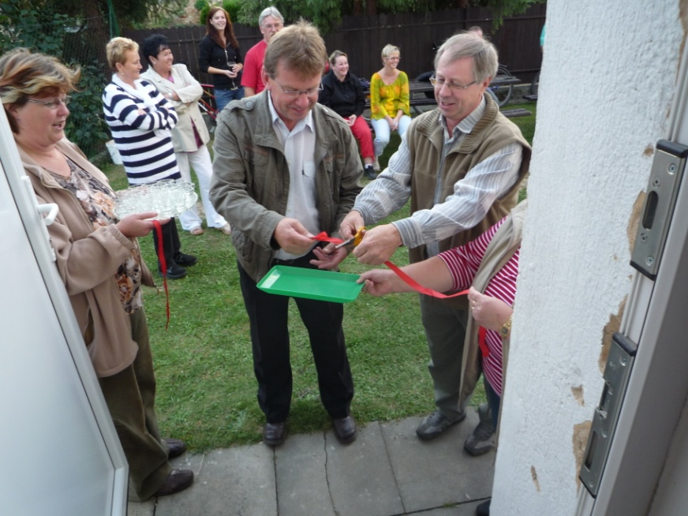

**Blahopřání**

V druhé polovině měsíce září se dožila **97 let** naše nejstarší občanka paní Elisabeth Schwalbová.

Srdečně Vám, paní Schwalbová, ještě jednou přejeme mnoho zdraví, štěstí, pohody a spokojenosti.

*(sd)*

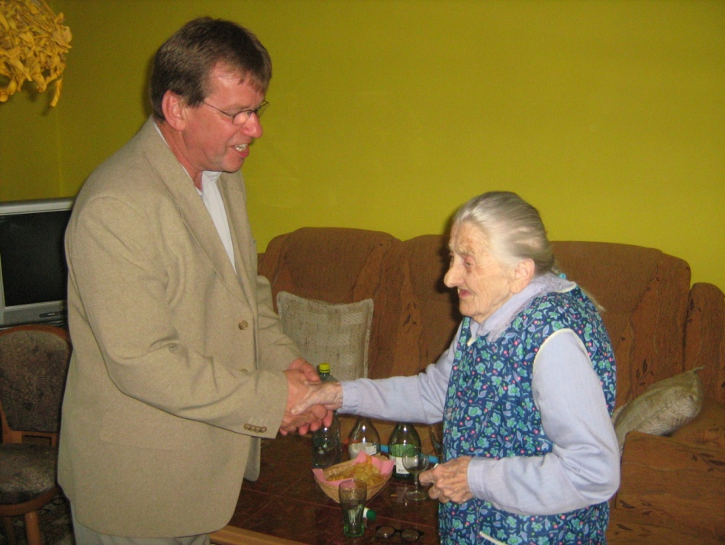

!!! ODPADY !!! POZOR !!! NEPŘEHLÉDNĚTE !!!

Obecní úřad Oldřišov oznamuje občanům, že ve spolupráci s firmou Marius Pedersen a.s. bude proveden sběr nebezpečných a velkoobjemových odpadů z domácností.

Sběr bude proveden v sobotu 8. října 2011

před OBECNÍM ÚŘADEM v době od 800 do 1130

Po ukončení již nebude možné odpady odevzdat, neboť sběrová a svozová technika bude přesunuta do další obce.

V uvedené době bude moci každý občan bezplatně odevzdat na uvedených místech odpady v následujícím sortimentu:

- olejové automobilové filtry - plechovky se zbytky barev - monočlánky - autobaterie - zářivky, výbojky - znečištěné láhve a sklo od chemikálií - zbytky přípravků na hubení škůdců a postřiky - staré kosmetické přípravky - staré léky - vyjeté motorové oleje - ředidla, mořidla, rozpouštědla, lepidla - plastové obaly a nádoby od škodlivin - olejem, vazelínou, barvami znečištěné textilie - fotochemikálie - ojeté pneumatiky - obaly od sprejů - televizory - rádia - ledničky - domácí elektrospotřebiče - matrace - WC mísy - umyvadla - koberce - linolea - kočárky - křesla - gauče atd.

Přijímán nebude klasický železný šrot, stavební suť, sklo, papír, vyseparované plasty.

Jelikož tyto sběry budou v obci organizovány každoročně 2x, není důvod, aby některé z těchto odpadů končily v popelnicích, kamnech anebo dokonce ve volné přírodě.

Věříme, že každý z Vás, kdo takovéto odpady vlastní, využije této výhodné příležitosti a akce se zúčastní.

C:\Documents and Settings\Simka\Local Settings\Temporary Internet Files\Content.IE5\Z7WFS0GA\MC900297987[1].wmfZa přispění k ochraně životního prostředí Vám děkuje Obecní úřad a společnost Marius Pedersen a.s..

C:\Documents and Settings\Simka\Local Settings\Temporary Internet Files\Content.IE5\1Y2HQ1P0\MC900332962[1].wmf

**Kadeřnictví Eva Sedláčková**

9.května 254, Oldřišov   
     tel: 776078182  
 Barvení, melírování značky L´ORÉAL PARIS,

trvalá ondulace, prodlužování vlasů

stříhání dámské, pánské, dětské.

……………………………………………………………………………………………………………………………………………………………



Fotografie ze života v naší obci můžete najít na [www.oldrisov.cz](http://www.oldrisov.cz)

nebo přímo na <http://oldrisovfotky.rajce.idnes.cz/>.

Videozáznamy pak na [www.hlucinsko.tv](http://www.hlucinsko.tv).

***Zprávičky naší sovičky*** *- zpravodaj obce Oldřišov*

*Za vydání zodpovídá – Mgr. Simona Drabčíková*

*říjen 2011 – vychází jako občasník*

*Děje se kolem Vás něco zajímavého? Dejte nám vědět:*

*e-mail:* [*zpravickynasisovicky@seznam.cz*](mailto:zpravickynasisovicky@%20seznam.cz)

*Vyhrazujeme si právo na případné redakční úpravy textů!*